Proa al Centro N° 150 – 09/08/2014

RECORDAMOS LA FIRMA CON LA ARMADA DEL CONVENIO DE GESTIÓN ECONÓMICO-FINANCIERA Y EDUCATIVA DEL LICEO NAVAL MILITAR ALMIRANTE GUILLERMO BROWN – 28/08/2000

- A manera de prólogo
- Efemérides
- Noticias del Liceo
- Noticias del Centro
- Actualidad
- Variedades
- Consejos Útiles
- Colaboraciones
- Proa al Centro en el Recuerdo
- Galería de Imágenes
- Calendario de Actividades
- Contactos Liceanos
- Bolsa de Trabajo y de Servicios
- Nuestra base de datos
- Links

- A manera de prólogo

Bienvenidos a la edición Nº 150 de Proa al Centro, que de a poco va estabilizando su reciente formato de distribución.

Hemos recibido algunos reclamos respecto de la nueva forma de envío -el índice en lugar del documento completo- y lamentamos la incomodidad que esto pueda provocar a los lectores, pero existen fundadas razones para ello. En primer lugar se agiliza el envío al tratarse de un documento mucho más chico y evita que el servicio de correo lo interprete y lo bloquee como spam. En segundo lugar, de esta forma se reduce la probabilidad de que el mensaje no pueda entrar por falta de espacio en la casilla de correo destino, permitiendo generar documentos más extensos y con más material gráfico incluido sin temor al rechazo por esta causa. De todas formas, hemos incluido a partir de este número en el índice las instrucciones detalladas para poder acceder a este documento completo.

Este número incluye dos colaboraciones que me interesa destacar y agradecer especialmente: el primero es el retorno a las noticias sobre el Liceo, gracias a la gestión de su regente, Cynthia Castro; el segundo es la copia de las partituras de la Canción de los Cadetes del Liceo Naval y la Marcha del Almirante Brown, recibidos de integrantes de la XXVII Promoción. Como siempre, esperamos tanto estos como los restantes artículos incluidos sean del agrado de nuestros amables lectores.

«Tienes poder sobre una persona mientras no se lo quites todo; una vez que le hayas robado todo, ya no está más bajo tu poder, es libre de nuevo».
Aleksandr Solzhenitsyn (Kislovodsk, Rusia, 1918 – Moscú, Rusia, 2008), escritor e historiador ruso, Premio Nobel de Literatura en 1970.

- Efemérides y hechos destacados de agosto

14/1457: El primer libro impreso de la historia es publicado por un astrólogo alemán llamado Fausto, que fue encarcelado tratando de vender sus libros en Paris, acusado de tener tratos con el diablo por tener copias idénticas de un mismo libro.
08/1588: Los ingleses atacan a la Armada Invencible en Calais y la obligan a retirarse definitivamente.
11/1675: Se inaugura el Observatorio astronómico de Greenwich en Gran Bretaña.
12/1681: Nace -en Horsens, Jutlandia- Vitus Jonassen Bering, marino y explorador danés al servicio de la marina rusa que dio su nombre a muchos accidentes geográficos de la zona por él explorada.
19/1687: Se establece la primera imprenta en Argentina.
12/1806: Las fuerzas del Gral. Beresford se rinden ante la heroica lucha del pueblo de Buenos Aires, comandado por Santiago de Liniers.
29/1810: Nace en la ciudad de Tucumán Juan Bautista Alberdi, abogado, periodista, escritor y diplomático, uno de los más lúcidos pensadores argentinos.
24/1833: Nace en Carmen de Patagones el teniente coronel Luis Piedrabuena, precursor de la presencia y dominio argentino en los mares y tierras australes.
15/1842: Se libra el combate naval de Costa Brava en el que el Almirante Brown derrota por completo a Garibaldi, dejando definitivamente anulado el poder naval de la Banda Oriental del Uruguay.
03/1851: Nace en Dublin -Irlanda- George Francis FitzGerald, físico que fue el primero que sugirió un método para producir ondas de radio, ayudando de este modo a sentar la bases de la telegrafía inalámbrica.
16/1881: Se crea el Observatorio Naval bajo la dirección del Director de la Escuela Naval Militar. Su primera sede estuvo en la Recoleta, desde donde se determinaba el tiempo astronómico para la ciudad de Buenos Aires con el objeto de proporcionarlo a los buques anclados en la rada del puerto de la ciudad. La hora del mediodía exacto se indicaba dejando caer un globo negro desde lo alto de un mástil que era visible desde los barcos.
31/1897: Botadura de la fragata A.R.A. "Presidente Sarmiento" en los astilleros Laird Brothers de Birkenhead (Inglaterra).
24/1899: Nace en Buenos Aires el poeta, cuentista y ensayista Jorge Luis Borges.
26/1908: Se funda en la Ciudad de Buenos Aires la Asociación Argentina de Hockey, precursora de la actual Asociación Amateur de Hockey de Buenos Aires.
11/1909: El buque estadounidense Arapahoe es el primero en la historia en utilizar la señal de auxilio SOS, frente a la costa de Cabo Hatteras, Carolina del Norte.
26/1910: Nace en Skopje -Macedonia- Gonxha Agnes Bojaxhiu, conocida como la Madre Teresa de Calcuta.
07/1932: Juan Carlos Zabala gana la maratón en los Juegos Olímpicos de Los Angeles. Es la primera medalla de oro del deporte argentino.
21/1935: Se crea el Astillero Río Santiago.
18/1937: Se proclama a Nuestra Señora Stella Maris Patrona de la Armada.
20/1940: El radar es utilizado por primera vez -por los británicos- durante la batalla de Bretaña.
25/1944: Se funda el Liceo Militar General Paz en la ciudad de Córdoba.
17/1945: Se entrega en la Base Naval Mar del Plata el submarino alemán U977.
26/1947: Se crea el Liceo Militar General Espejo en la ciudad de Mendoza.
08/1948: Delfo Cabrera gana la maratón en los Juegos Olímpicos de Londres.
17/1950: Se afirma el pabellón en el transporte Bahía Thetis, construido en Canadá.
27/1957: Se afirma el pabellón en el buque oceanográfico Capitán Cánepa.
27/1957: El buque argentino "Ciudad de Buenos Aires" choca en el río de la Plata con el carguero estadounidense "Mormack Surf", dejando un saldo de más de 100 víctimas fatales.
03/1958: El USS Nautilus -primer submarino nuclear de la historia- completa el cruce submarino del Polo Norte por primera vez, en la operación " Sunshine".
07/1961: Se afirma el pabellón en el destructor Rosales (ex USN Stembel).
14/1961: Se afirma el pabellón en el destructor Espora (ex USN Dortch) y en el destructor Brown (ex USN Heerman).
08/1969: Se afirma el pabellón en el portaaviones 25 de Mayo, adquirido a la Marina de guerra de Holanda.
17/1971: Se afirma el pabellón en el destructor Almirante Storni (ex USN Cowel).
18/1971: Se afirma el pabellón en el destructor Almirante Domecq García (ex USN Braine).
21/1973: Nace -en Moscu, Unión Soviética- Sergey Mijaylovich Brin, científico de la computación ruso-estadounidense cofundador de Google, Inc.
02/1974: Se afirma el pabellón en la lancha rápida Intrépida, construida en Alemania.
23/1974: Se incorporan a la Armada los submarinos Salta y San Luis, construidos en Alemania y terminados de armar en los Talleres Navales de Dársena Norte.
27/1975: Atentado con explosivos submarinos por Montoneros al destructor misilístico ARA "Santísima Trinidad", en construcción en el astillero de Río Santiago.
02/1979: Se afirma el pabellón en la lancha patrullera Baradero, adquirida en Israel.
30/1991: Naufraga cerca de Colonia -Uruguay- el velero "Leonor" perteneciente a la flota del Liceo Naval "Almirante Guillermo Brown", falleciendo el TC Gustavo Oyarvide y los cadetes de 5º año Javier Belmonte, Fernando Cambres, Gustavo Carriego y Gerardo Gigena.
31/1999: Un avión de la empresa Lapa se despista antes de despegar en Aeroparque, cruza la avenida Costanera y se incendia, con un saldo de 67 víctimas fatales.
12/2000: El submarino ruso Kursk naufraga en el Mar de Barents, falleciendo sus 118 tripulantes; las causas del desastre no han podido ser aún establecidas.
28/2000: Se firma en la Fragata Presidente Sarmiento el convenio por el cual la Armada encomienda la gestión económico-financiera y educativa del Liceo Naval Militar Almirante Guillermo Brown al Centro de Graduados, a través de la Fundación Liceo Naval Almirante Guillermo Brown.
28/2000: Se afirma el pabellón en la corbeta "Robinson", construida en el Astillero de Río Santiago.
02/2002: Primera emisión oficial de Proa al Centro.
18/2002: El rompehielos "Almirante Irizar" entra de regreso al puerto de Buenos Aires después de cumplir exitosamente con el auxilio del buque de bandera alemana "Magdalena Oldendorff".
28/2004: Las selecciones Argentinas de básquet y fútbol obtienen la Medalla de Oro en los Juegos Olímpicos, en Atenas 2004.
19/2008: La dupla argentina de ciclistas formada por Juan Curuchet y Walter Pérez consigue la medalla de oro en la prueba de Madison de ciclismo en pista en los Juegos Olímpicos de Pekín.
23/2008: La selección argentina de fútbol obtiene la Medalla de Oro en los Juegos Olímpicos de Beijing.
10/2012: Sebastián Crismanich gana la medalla de oro de Taekwondo en la categoría de menos de 80Kg. en los Juegos Olímpicos de Londres.

- Noticias del Liceo

En el marco del Plan Nacional Conectar Igualdad, el día jueves 7 de agosto asistió al LNAB el Ministro de Defensa Ing. Agustín Rossi para efectuar la entrega de 124 netbooks a cadetes y profesores de la institución. En el acto estuvieron presentes la directora Ejecutiva del Programa Conectar Igualdad de ANSES, Silvina Gvirtz; el secretario de Estrategia y Asuntos Militares, Jorge Fernández; la directora general de Institutos Universitarios de las Fuerzas Armadas, Adela Aichino; el jefe del Estado Mayor General de la Armada, Almirante Gastón Erice y el director general de Educación de la Armada, Contraalmirante Raúl Christiani.

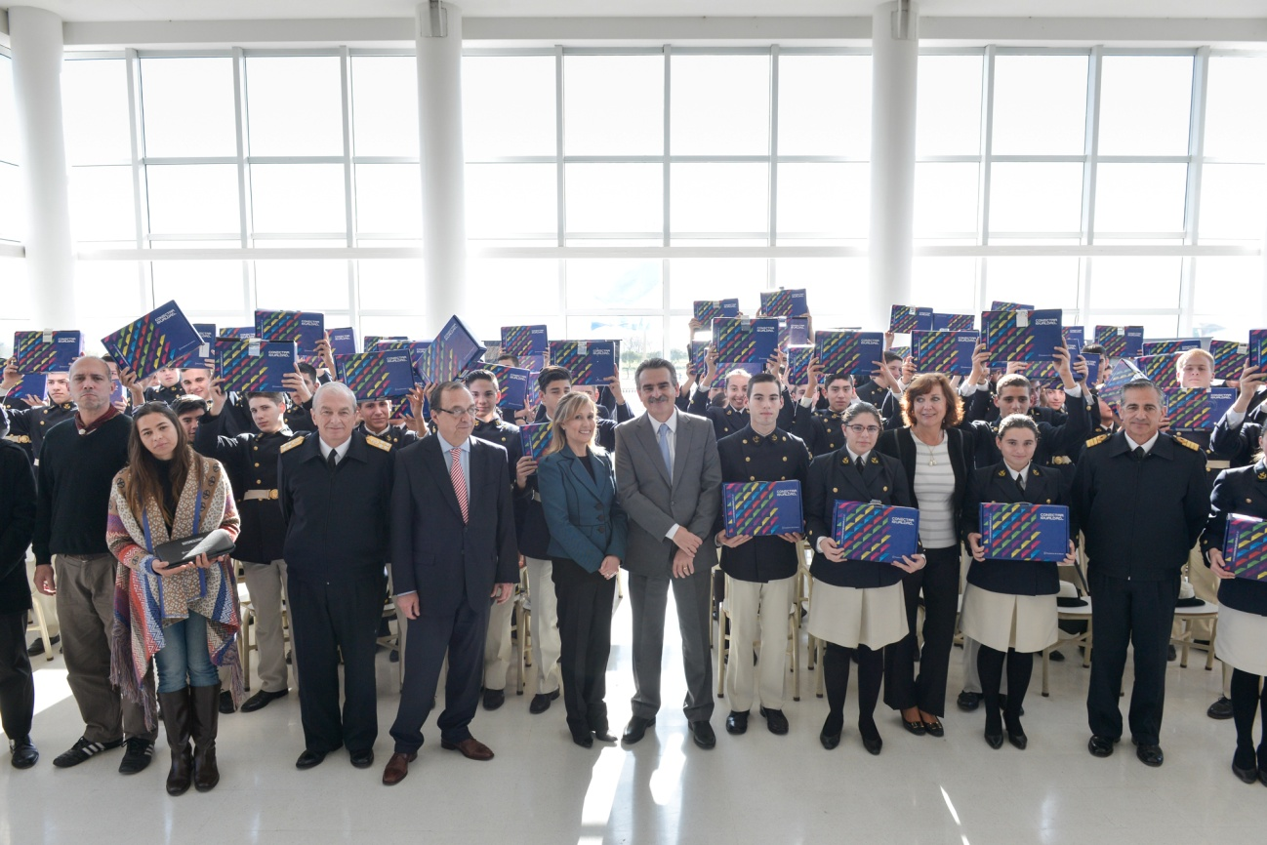

El día viernes 15 de agosto a las 15 hs se llevará a cabo en el predio de la Armada de Vicente López la ceremonia de entrega de uniformes a los cadetes incorporados el presente año.

- Noticias del Centro

CONMEMORACIÓN SOCIOS FALLECIDOS

El domingo 31 de agosto a las 11 hs. en el Centro de Graduados, se realizará una Ceremonia religiosa en recordación de todos los socios fallecidos. Invitamos especialmente a toda la comunidad liceana a participar de la misma.

- - - - -

MUNDIAL DE OPTIMIST Y ENCUENTRO NACIONAL DE ESCUELITAS EN SAN PEDRO

Este año se corre en Argentina el Mundial de Optimist. La FAY está armando eventos al respecto. Estaremos aportando información y nos encontramos trabajando para elegir a un representante de nuestra Escuelita de Optimist a participar en el desfile de inauguración.

Si bien aún no contamos con un representante para competir en el mundial (estamos empezando el camino), con orgullo señalamos que será la primera vez que participemos en un evento semejante. Es una forma de seguir dando sustento a la actividad.

Con respecto al tema Escuelita, estamos trabajando para participar en el encuentro anual de Escuelitas de Optimist que se lleva adelante en el Náutico de San Pedro, también será nuestro debut en el tema. La fecha es el 15 y 16 de noviembre.

- - - - -

CORO

DOMINGO 10/8, CORO A REDOBLAR, a las 17.00 en Maure 3955 (y Fraga), Asociación de Fomento Federico Lacroze.

- - - - -

NÁUTICA

FELICITACIONES a la tripulación del “Blue One II” de Jorge Torres por la obtención del tercer puesto general en la regata “Alfredo Taullard”.

- - - - -

CLASES DE TANGO

Aprenda a bailar todos los sábados de 18 a 19:30 hs. en la CAMARETA y después hacemos un “After Tango”, se toma algo y se baila libre.

- - - - -

CUOTA SOCIAL

Se informa a los señores Socios, Invitados Jugadores y Usuarios de Amarras que a partir del 1º de agosto del corriente año se aplica un aumento sobre los valores actuales de las Cuotas Sociales. El citado incremento obedece a la necesidad de ajustar los ingresos del Centro de Graduados a los incrementos de costos producidos en los últimos meses. Hasta el 17/08/2014 se podrán abonar solamente las cuotas adeudadas aplicando los valores vigentes hasta el 31/07/2014.

- Actualidad

PEDRO BARCIA: "TOMARÁ MÁS DE UNA DÉCADA REVERTIR LA CRISIS EDUCATIVA"

El académico advierte sobre la pobreza del habla de los chicos
http://www.lanacion.com.ar/1716349-pedro-luis-barcia-aunque-empecemos-ahora-nos-llevara-mas-de-una-decada-revertir-la-crisis-de-la-educacion

- - - - -

CONVOCATORIA M18

Tengo el agrado de dirigirme a Ud. a fin de informarle que el jugador BARREIRO, JOAQUIN ha sido convocado por la Unión Argentina de Rugby para participar de la Concentración Nacional M18 que se desarrollará en la ciudad de Río Cuarto entre los días 18 y 27 de julio. Desde la Unión de Rugby de Buenos Aires, felicitamos al jugador y al Club por la importante convocatoria recibida.

- - - - -

SE ENCUENTRA ABIERTA LA INSCRIPCIÓN EN EL LICEO NAVAL MILITAR “ALMIRANTE STORNI”

http://misionesonline.net/2014/07/31/se-encuentra-abierta-la-inscripcion-en-el-liceo-naval-militar-almirante-storni/

- - - - -

EL IMPACTANTE TESTIMONIO DE UN EX COMBATIENTE DE MALVINAS

Más 600 asistentes participaron de la presentación de Owen Crippa en San Miguel de Tucumán. Estuvieron presentes delegaciones oficiales de la Armada Argentina de la Fuerza Aérea Argentina, una treintena VGM de todas las fuerzas, numerosos oficiales y suboficiales retirados de las tres armas, egresados de la Academia Gral. Belgrano, aspirantes que cursan en la Academia acompañados de sus padres, una delegación del Foro Patriótico y Popular, de la Mezquita El Martir, dirigentes radicales, peronistas, del ARI, médicos del Sindicato Sitas, docentes, jubilados, etc.; un numeroso público convocado mediante una gran campaña de difusión en todos los medios, con entrevistas en diarios, radios y televisión.
http://www.canal10tucuman.com.ar/index.php/noticias/sociedad/1514-el-impactante-testimonio-de-un-reconocido-ex-combatiente-de-malvinas

- - - - -

AUSTRALIA INAUGURARÁ ASIENTOS MÓVILES EN EL PRÓXIMO RUGBY CHAMPIONSHIP

http://www.espnscrum.com/blogs/rugby/story/235519.html

- Variedades

EMERGENCIAS
Según la Ley, las carreteras interestatales en los Estados Unidos requieren que una milla -de cada cinco- sea recta; estas porciones de carretera son útiles como pistas de aterrizaje para aviones en casos de emergencia o de guerra.
- - - - -

DATOS CURIOSOS

Se estima que el 95% de los textos actualmente en existencia no serán vueltos a leer nunca más por seres humanos.

- - - - -

CURIOSIDADES DEL IDIOMA ESPAÑOL

La palabra oía tiene tres sílabas en tres letras.

- - - - -

LAS LEYES ESTADOUNIDENSES MÁS RIDÍCULAS

En el estado de Nevada es ilegal para un hombre con mostachos besar a una mujer.

- Consejos Útiles

SÚPER HIERBAS Y ESPECIAS MÁS POTENTES PARA COMER

- Romero, cúrcuma, jengibre y albahaca son potentes antiinflamatorios.
- El comino, la cúrcuma y la salvia ayudan a combatir la demencia.
- La cayena, el comino, el cilantro y la canela ayudan a regular la insulina y el azúcar en la sangre, ayudando a la pérdida de grasa.
- La hierba de limón, nuez moscada, hojas de laurel y el azafrán tienen un efecto calmante.
- El ajo, mostaza y la achicoria son excelentes para el corazón.
- La albahaca y el tomillo ayudan a que tu piel se vuelva más suave y tersa.
- La cúrcuma, ajo, albahaca, canela, tomillo, azafrán, el ajo y el jengibre estimulan el sistema inmunológico.
- El cilantro, romero, pimienta de cayena, pimienta y pimienta negra puede ayudar a aliviar la depresión.

- - - - -

CONFUSION MENTAL EN LA TERCERA EDAD – remitido por Hernán Grisotto (VI)

- ¿Cuáles las causas, que más hacen que... el abuelo o la abuela, tengan confusión mental???
Algunos arriesgan: "Tumor en la cabeza"... Y yo digo: "No!!!!"
Otros apuestan: "Síntomas iniciales de Alzheimer"... Y respondo: "No!!!!"
A cada negativa, la concurrencia se espanta... Y queda aún más boquiabierta, cuando enumero las tres causas responsables, más comunes:
1)... Diabetes descontrolada...
2)... Infección urinaria...
3)... Deshidratación...
Constantemente, el abuelo o la abuela, dejan de sentir sed... y dejan de tomar líquidos.
Cuando no hay nadie en casa, para recordarles tomar líquidos, se deshidratan con rapidez.
La deshidratación es grave, y afecta a todo el organismo... Puede causar confusión mental abrupta, caída de presión arterial, aumento de las palpitaciones cardíacas, angina (dolor en el pecho), coma, y... hasta la muerte.
En el mejor de los casos, éste olvido de tomar líquidos, comienza a los 60 años de edad, cuando tenemos poco más del 50% de agua, que deberíamos tener en el cuerpo... Esto forma parte del proceso natural de envejecimiento.
Por lo tanto, los ancianos tienen una menor reserva hídrica.
Pero hay más complicaciones: aún deshidratados, ellos no sienten ganas de tomar agua, pues sus mecanismos de equilibrio interno, no funcionan muy bien.
Conclusión:
Los ancianos se deshidratan fácilmente, no sólo porque poseen una reserva hídrica más pequeña, sino también porque no sienten la falta de agua en su cuerpo.
Aunque el anciano se vea saludable, queda perjudicado el desempeño de las reacciones químicas, y funciones de todo su organismo.
Por eso, aquí van dos alertas:
1)... - El primero es para los abuelos y abuelas:
Hagan voluntario el hábito de beber líquidos... Por líquido entiéndase el agua, jugos, tés, agua de coco, leche, sopas, gelatinas y frutas ricas en agua (como sandía, melón, duraznos, ananá, naranja y mandarina), que también funcionan. Lo importante es: Cada dos horas, tomar algún líquido.... Acuérdense de eso!!!!!
2)... - Mi segunda alerta es para los familiares:
Ofrezcan constantemente, líquidos a los ancianos... A la vez, sean atentos con ellos... Si perciben que están rechazando líquidos, y que de un día para el otro, están confusos, irritados, les faltara el aire, o mostraran falta de atención... Éstos, casi seguro que sean síntomas recurrentes de deshidratación!!!!!
Arnaldo Lichtenstein (46)... Médico... Es clínico-general del Hospital de las Clínicas, y profesor colaborador del Departamento de Clínica Médica, de la Facultad de Medicina de la Universidad de São Paulo (USP)-Brasil-

- - - - -

ROBO DE PERTENENCIAS DENTRO DEL COCHE

Cerré el auto con el control y me alejé... Pero alcancé a escuchar que se desbloqueó la puerta. Regresé y aunque había cerrado otra vez, lo repetí tres veces. Cada vez, tan pronto como comenzaba a caminar, escuchaba que se desbloqueaba!!
Naturalmente alarmado, miré alrededor.
Había dos tipos sentados cerca, en un coche en el estacionamiento, me estaban mirando atentamente, y no había duda, estaban involucrados en esta extraña situación.
Subí a mi coche y me aleje rápido. Fui directo a la policía, dije lo que había sucedido y descubrí que era parte de un nuevo y muy efectivo sistema que utilizan los ladrones para abrir coches.
Hay un dispositivo (escaner) que están utilizando para clonar el código de seguridad del sistema de alarma, cuando usas el control remoto de la alarma del coche para cerrar las puertas.
Los ladrones se ponen a cierta distancia (aproximadamente unos 10 o 15 metros) y esperan a su próxima víctima. Saben que entrara a la tienda, restaurante, o baño y tienen unos minutos para robar y rajar.
La policía recomienda que cierres manualmente las puertas, bajando el botón del seguro de la puerta dentro del coche. De esa manera, si hay alguien sentado en un estacionamiento esperando su próxima víctima, no serás vos.
Cuando presionas manualmente el botón del seguro del interior del auto, no envía el código de seguridad, pero si utiliza el control remoto para cerrar el coche, envía el código a través de las ondas de radio, donde pueden ser copiadas y almacenadas en el escaner al instante.

- Colaboraciones

EL LICEO EN LOS '60 – remitido por Alejandro Casenave (XXVIII)

En la cola para ingresar, había como mil (los aspirantes a examen superaban ese número en la década), pero ingresaban menos de 150. Se agrega historia en el filtro.

El reclutamiento, era de dos semanas corridas y sin licencia. Las bajas durante el mismo, eran reemplazadas por otros aspirantes.

El uniforme de gala se entregaba a los bisoños en mayo/junio. Hubo dos cambios significativos en esos años, pero con distinto impacto. La sustitución de la capa por un capote (similar al de la ENM) entre el 62 y el 65, y el reemplazo de la chaquetilla corta por la larga (vigente hasta la fecha). No se tienen noticias de la fajina de embarco.

Formaban parte del cuerpo de profesores Surraco, Oteiza, Pazzaia, Albagli, Petete Silva, Romagosa, Marino, Dillon (el del libro de Náutica), Valero, Peralta, Barbano, Sanchez, Puchuri, Soule, Rastellini. Se agregan Gaiada, Verdier, Bellisomi, Cravero, Chiesa, entre otros.

Había Teatro, Fiesta del Cadete, Día del Cadete, Proa al Mar, Copa Confraternidad, Campeonato Interno, competencias con el Liceo Militar (partido de rugby). No se disputaban las Olimpíadas.

Las juras de bandera se hacían en el Liceo, y en la segunda mitad se estilaba visitar ciudades del interior.

Los embarcos, en los míticos King y Murature. Y se salía al mar en el Crucero la Argentina y el glorioso Belgrano. Hasta hubo un viaje a la Antártida (15ª prom).

Si bien ya existían cuentas, infantes y nautas, recién en el '63 aparece la primera división exclusiva para infantes.

El más antiguo del cuerpo de cadetes, era Brigadier Mayor. No había viaje en la fragata para el primer egresado de 5º año.

La tasa de egreso (egresados/ingresados) no superaba el 40%.

Ah, me olvidaba. Hacía su aparición el televisor en el casino de cadetes (blanco y negro, por supuesto).

NOTA: esto es un anticipo de un proyecto que ha encarado Alejandro para rescatar algunos datos que hacen a los integrantes de las diversas promociones, y las circunstancias que los rodearon. El objetivo es rescatar del olvido algunas cuestiones que forman parte del acervo de las promociones. Para ello, se ha contactado a referentes de cada una de nuestras promociones, a los cuales se les ha hecho llegar un cuestionario a fin de poder compilar y compartir con la comunidad liceana a través del Centro de Graduados, los datos que estén en condiciones de brindar. El texto que antecede es una muestra de lo que esperamos obtener de esta iniciativa. Toda colaboración será bienvenida, lo que pedimos es que la misma sea canalizada a través del referente de su respectiva promoción.

- - - - -

LE CREARON, POR ODIO, FAMA DE YETA – remitido por Constantino Siafas (XIX)

Este artículo apareció en la revista VIVA de Clarín del domingo 3 de agosto y el autor es nuestro compañero de la XIX, Ricardo "cabezón" Cufré, apasionado navegante y una de las voces más autorizadas sobre la vida y obra de Vito Dumas.

La verdad es que no recuerdo que en el Liceo nos indujeran a pensar que Dumas fuera yeta, pero si el "cabezón" lo dice y siendo que su capacidad craneana es muy superior a la nuestra, así debe ser. Lo que si recuerdo es la fama de yeta que se le endilgó al profe Gaiada, (aritmética, geometría, física), que en aquel entonces era para nosotros como un juego y con el correr de los años comprendí lo cruel e injusto de ese sayo.
http://cglnm.com.ar/public/PAC/150/Cufre.jpg

- - - - -

PORTAAVIONES DE AGUA DULCE – remitido por Jorge Castro Kubat (IV)

En 1942, la Marina de EEUU. tenía la imperiosa necesidad de entrenar y calificar a sus pilotos en operaciones de aterrizaje y despegue en cubierta, así como también a las tripulaciones de los portaaviones a formar equipos para el manejo de los aviones en cubierta. Sin embargo, no podían apartar ninguno de los portaaviones en servicio para esta tarea, era el momento dónde las necesidades del Pacífico hacían que fuera imposible distraer alguno para tareas de entrenamiento, y sin embargo, sus necesidades crecían exponencialmente debido al plan de construcciones de portaaviones de flota y de escolta. Es ahí cuando el Ministerio de Marina decide convertir dos viejos buques de paletas y calderas de carbón de los Grandes Lagos, Seeandbee y el Greater Búffalo, en portaaviones de entrenamiento, eliminando la sobrestructura y montando una plataforma de vuelo con fines únicamente de apontaje y despegue…
http://cglnm.com.ar/public/PAC/150/Portaaviones.pdf

- - - - -

UN FERROCARRIL EN LAS ISLAS MALVINAS – remitido por Miguel Sciurano (V)

El Camber Railway, por el Coronel VGM Gustavo Adolfo Tamaño
http://cglnm.com.ar/public/PAC/150/Malvinas.pps

- - - - -

HISTORIA DE UN AVIADOR BRITÁNICO EN CHILE 1982

http://cglnm.com.ar/public/PAC/150/Britanico.pdf

- - - - -

HACE 202 AÑOS SE FUNDIÓ EL PRIMER CAÑÓN DEL EJÉRCITO ARGENTINO – remitido por Miguel Sciurano (V)

Angel Monasterio nació en Santo Domingo de la Calzada, provincia de Logroño, España, el 28 de febrero de 1777, siendo sus padres Pedro Vicente Monasterio, natural de Huemes, Obispado de Santander, y Casilda Ibáñez, de la precitada ciudad de Santo Domingo. Bajo la dirección de su padre comenzó sus estudios de escultura y buscando más amplios horizontes para sus inclinaciones artísticas, se trasladó a Madrid, incorporándose a la Real Academia de San Fernando, distinguiéndose bien pronto en los concursos generales de 1796 en que obtuvo el premio de segunda clase, en 1799 el segundo de la primera, y en 1802 el primero de la primera. En 1803 fue designado Académico de Mérito y en 1808 se trasladó a Cádiz, haciéndose cargo de la cátedra de dibujo en la Academia de Guardias Marinas; viniendo al Río de la Plata en 1810, destinado por la Junta Central de Sevilla para la administración de correos de la villa de Potosí…
http://cglnm.com.ar/public/PAC/150/Monasterio.pdf

- - - - -

CRIMEA Y EL ALMIRANTE GORSHKOV – por Luis Furlan (XLII)

La incorporación de Crimea a Rusia (2014) constituye un acontecimiento importante para la política internacional de comienzos del siglo XXI y señala un nuevo capítulo del gran proyecto histórico ruso de la permanente búsqueda de salidas a los espacios marítimos y oceánicos abiertos de aguas templadas y cálidas para superar el encierro que imponía la geografía del país. El artículo se centra en la figura del almirante Serguéi Gorshkov y sus referencias a la importancia de la península de Crimea y su entorno para la historia, la estrategia naval y la geopolítica ruso-soviética. Gorshkov promovió el avance ruso-soviético sobre los mares y océanos del mundo en el cual Crimea era una pieza esencial.
http://cglnm.com.ar/public/PAC/150/CRIMEA.pdf

- - - - -

CAPITÁN DE NAVÍO JOSÉ ALFREDO BOZZANO - por Luis Furlan (XLII)

En el presente trabajo se describirán las políticas de defensa y la situación de las Fuerzas Armadas del Paraguay entre los años 1919 y 1935. El período seleccionado corresponde a los años en que el capitán de navío José Alfredo Bozzano desplegó su acción en el campo de la defensa y permitirá apreciar el contexto en que trabajó aquel personaje y los lineamientos políticos y militares que enmarcaron su desempeño.
http://cglnm.com.ar/public/PAC/150/BOZZANO.pdf

- - - - -

¿A CUAL CLUB PERTENECE? – por Juan José de la Fuente (XX)

“A los hombres y mujeres que permanecen íntegros, a pesar de las veleidades del mundo”

En un lugar de la costa inglesa en el que eran frecuentes los naufragios, se instaló una pequeña estación de salvamento. / Dicha estación contaba apenas con una cabaña muy modesta, una barca en no muy buenas condiciones y un grupo de personas que hacía su trabajo con gran devoción. Estas personas vigilaban el mar de modo permanente y apenas tenían la sospecha de que había ocurrido un naufragio se lanzaban aguas adentro, intrépidamente, olvidándose de su propia seguridad. Con los años fueron tantas las vidas salvadas que la humilde estación se hizo famosa. Tal celebridad a su vez llevó a los habitantes de las cercanías a desear que se les asociara con tan maravillosa labor de rescate. / Para ello colaboraron con tiempo y dinero, lo que permitió sustituir la cabaña por un edificio cómodo, dotado de medicinas y habitaciones para el alojamiento temporal de los náufragos. Aumentó también el número de socorristas, se adquirieron otros barcos y se contrataron y adiestraron nuevas tripulaciones. / El edificio de la estación de salvamento se convirtió en una especie de club local, donde la gente de los alrededores se reunía a charlar, bailar y a jugar dominó, ajedrez y cartas. Con el tiempo, la vida social se hizo tan intensa que, aunque todo el mundo portaba insignias del club, a casi nadie le interesaban las labores de salvamento. Es más cuando ocurría algún naufragio, muchos se molestaban porque los marinos rescatados ensuciaban el piso y los muebles y, porque cuando estaban enfermos, contagiaban sus enfermedades a los niños de la localidad. ¿Se imaginan como siguió esta historia? Ganaron los partidarios de “Lo social” y los hombres de servicio, los valiosos rescatadores fueron “arrinconados”. Pues, como dijera Mamerto Menapace:”En éste pícaro mundo ser valioso es un “pecado” que se paga muchas veces con la soledad. Algunos rescatadores se “convirtieron” al nuevo orden (por conveniencia o necesidad); los que no: fueron invitados a abandonar el club y a fundar otro. Estos últimos re-comenzaron humildemente, en otro lado y con el tiempo… otra vez se repitió la historia, y otra vez se esfumó el idealismo creándose otro club social. En suma: Quien visita esa región de la costa inglesa encuentra una serie de clubes muy selectos cuyos miembros se sienten orgullosos de su origen y tradición. Y aunque en nuestros días, de vez en cuando se producen naufragios en la zona, ya nadie parece preocuparse de ellos. Ni siquiera queda espacio en la costa para levantar una nueva cabaña, ni tampoco para fundar un nuevo club de salvamento.
Conclusión: Muchas veces en la vida nos proponemos grandes metas, tenemos grandes ideales. Empezamos una actividad con mucho entusiasmo, pero con el tiempo nos olvidamos, bajamos los brazos, cambiamos para acomodarnos “al mundo”. Sin embargo, si alguien de ese pueblo quisiera, podría derribar uno de los clubes y comenzar de nuevo, rechazando las veleidades, para servir al prójimo; buscando salvar, en lugar de “salvarse”. Y como dijo alguien alguna vez: <pinta tu aldea y pintarás el mundo> ¿Usted, como argentino, se atrevería a comenzar de nuevo (como rescatador), para de este modo construir una sociedad que merezca llamarse como tal?

Juan José de la Fuente.

- Proa al Centro en el Recuerdo

Esta sección recorre la historia de Proa al Centro. Los mensajes reproducidos NO corresponden al presente.

Extraído de Proa al Centro Nº 50 del 15/10/2005:

«8. Colaboraciones

A LOS QUE EGRESAN… remitido por Javier Sequeira (XLIII)

Hace unos días me visito un sobrino que esta en el Liceo de Posadas y me comentaron su padres que andaba medio bajoneado y veía la posibilidad irse.
Yo tengo 5 primos egresados del liceo, conmigo y mi sobrino somos ya 7 de la familia que pasamos por los distintos liceos. Le di una pequeña charla de mis vivencias en el Liceo y también esta carta que son unas palabras que una vez escuché a un egresado pronunciar en un discurso en el club, no recuerdo su nombre, pero me gustaron y además agregue las propias, te las dejo.
Javier Sequeira - Promocion XLIII

A los que egresan...

Un hombre es alguien que respeta a los demás y se hace respetar, es alguien con gallardía, valor, de postura y de una sola palabra. Un hombre utiliza su fuerza en beneficio de la vida y de la naturaleza, no para destruir sino para el desarrollo de sus allegados y de los demás.

Un caballero es alguien que siempre respeta a una dama, nunca habla de sus conquistas con los demás, es alguien benévolo en la victoria y correcto en la derrota; un caballero honra a su padre y respeta a su madre, no es fanfarrón ni presuntuoso, no entabla batalla sin más con uno más débil sino que lo protege, no provoca por despecho y enseña a los demás con su ejemplo, es honrado en los deportes y nunca reniega de su nación, de su bandera y religión.

Un cadete del liceo naval, es un hombre y es un caballero, pero además de todo eso, es un cadete del liceo naval. Y qué significa esto. Significa pertenecer a un grupo de hombres que han apostado su futuro y confiado su destino a un alma gemela, esa alma gemela es un compañero, un compañero es alguien como yo, alguien como ustedes, hombres y caballeros, que además hemos decidido aprender de quienes nos precedieron y transmitirlo a quienes nos siguen, nuestras, tradiciones, nuestras costumbres, hábitos y ritos de personas que son mis iguales.

Somos iguales, porque todos decidimos comprometernos con nosotros mismos, con nuestras familias y con nuestros compañeros, porque decidimos asumir responsabilidades que de otra manera no hubiéramos recibido, porque decidimos vestir el uniforme de nuestra patria y honrar a nuestra bandera por la que prestamos juramento a viva voz, al igual que nuestra Constitución.

Somos iguales porque hicimos guardias cuidando a un compañero, a un superior y a un subordinado, porque fui tripulante de una nave y también timonel, porque empujé a un compañero en una corrida para que no se rezague y me empujaron, porque lloré y me consolaron y también consolé, porque imité en un teatro y me imitaron, porque compartimos un rancho, una retreta y una diana, porque vestimos en fin el uniforme blanco de un solo día y tiramos nuestras gorras.

Somos iguales porque todo esto lo comenzamos a una edad donde la mayoría todavía ni se pregunta que hacer con su vida, y nosotros ya lo sabíamos; somos iguales porque escuchamos la marcha del liceo y todavía se nos pone la piel de gallina, y no solo somos iguales... somos hermanos... somos cadetes del Liceo Naval.»

- Galería de Imágenes

PROTEUS WAM-V

Proteus WAM-V, es capaz de cruzar los océanos con bajo consumo de combustible.
http://ingenieriaycomputacion.blogspot.com.ar/2010/08/proteus-wam-v.html

- - - - - -

CANCIÓN DE LOS CADETES DEL LICEO NAVAL “ALMIRANTE G. BROWN” – remitido por XXVII Promoción

A continuación se reproducen partituras de la Canción de los Cadetes del Liceo Naval Almirante Brown -de Julia Alessi y Juan José Valero- y de la Marcha del Almirante Brown -de Mariano Fernandez Mendoza y Juan José Valero-. Estos documentos fueron encontrados de forma casual y adquiridos en una librería, y entregados al Centro de Graduados por integrantes de la XXVII Promoción en el pasado mes de mayo.

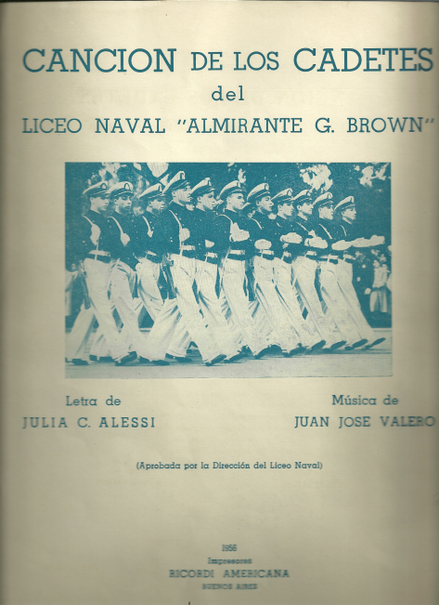 | 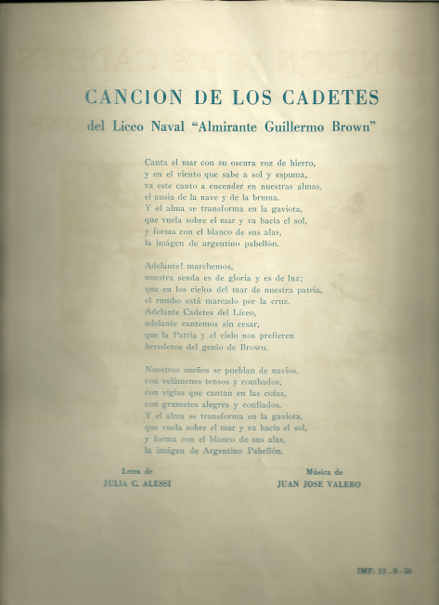
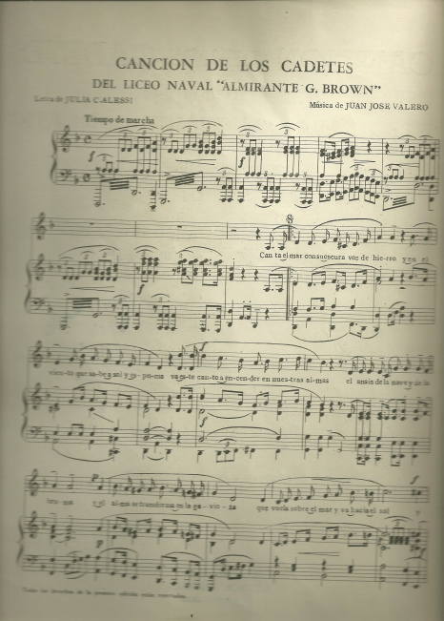 | 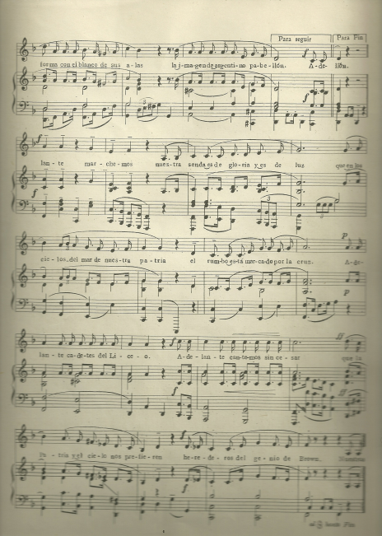

http://cglnm.com.ar/public/PAC/150/Cadetes.PDF

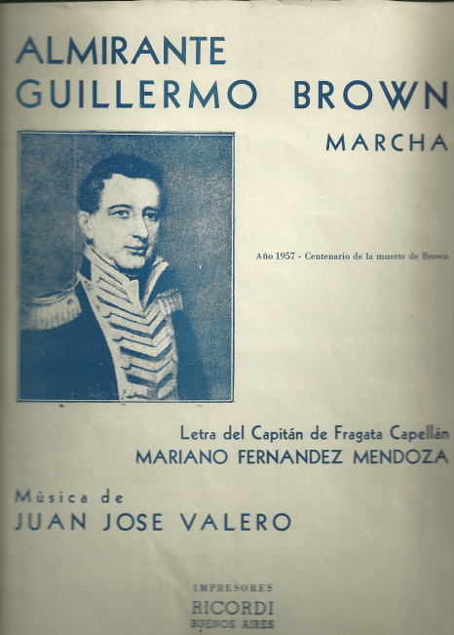 | 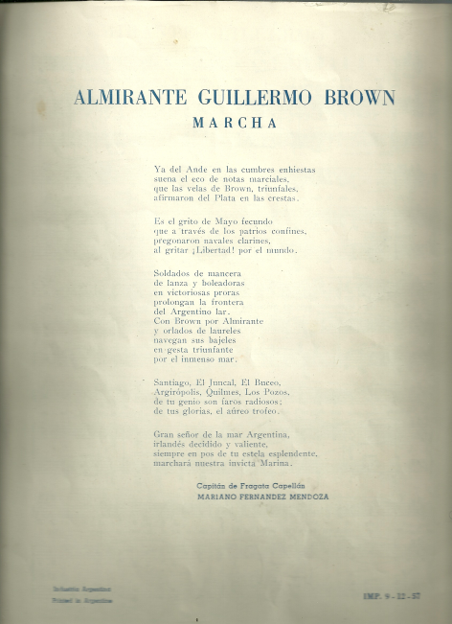
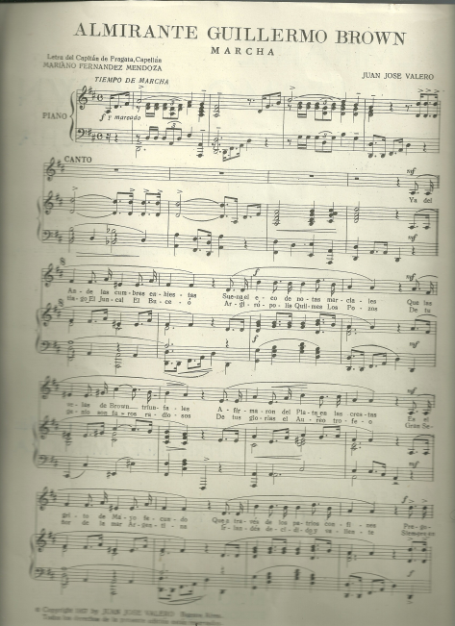 | 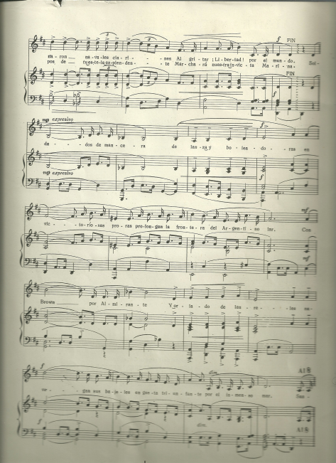

http://cglnm.com.ar/public/PAC/150/Brown.PDF

- Calendario de Actividades

09/08: Rugby vs. Mariano Moreno (V).
10/08: Fallecimiento Comandante de Marina Luis Piedrabuena.
10/08: Día de la Fuerza Aérea Argentina.
10/08: CORO A REDOBLAR, a las 17.00 en Maure 3955 (y Fraga), Asociación de Fomento Federico Lacroze.
15:08: Ceremonia de entrega de uniformes en el Liceo Naval.
16/08: Rugby vs. Hurling (L).
18/08: Día del Libertador.
23/08: Rugby vs. Liceo Militar (V).
25/08: Aniversario Liceo Militar General Paz.
26/08: Aniversario Liceo Militar General Espejo.
30/08: Aniversario naufragio “Leonor”.
30/08: Rugby vs. Gimnasia y Esgrima (L).
31/08: Conmemoración socios fallecidos.
06/09: Rugby vs. Banco Nación (V).
13/09: Rugby vs. Olivos (L).
20/09: Aniversario Liceo Militar General Roca.
20/09: Rugby vs. San Cirano (V).

- - - - -

CICLO DE CONFERENCIAS 2014
"LOS PUERTOS DE BUENOS AIRES RIACHUELO DE LOS NAVIOS"

La Fundación Escuela Goleta (FEGB), en el marco del Proyecto Mecenazgo del Gobierno de la CABA, para la difusión de la cultura marítima y sus actores, tiene el agrado de invitar a sus amigos, colaboradores y al público en general, a la conferencia que dictará el Arq. Eduardo Arona sobre el tema
“Los Puertos de Buenos Aires – Riachuelo de los Navíos"
una referencia mítica de Buenos Aires desde el nacimiento mismo de la Ciudad por obra de Pedro de Mendoza y personaje importante de su historia.
La misma tendrá lugar el día miércoles 13 de agosto, a las 18.00 hs., en el Auditorio de la Escuela de Ciencias del Mar, Avenida Antártida Argentina 1201, Dársena Norte, CABA.
A la finalización se realizará la V entrega de Diplomas y Pin a los Integrantes del Programa Amigos de la FEGB. Los Integrantes de este Programa mes a mes colaboran con la Fundación mediante donaciones a través de tarjeta de crédito.
Los ESPERAMOS!
Confirmar su asistencia al correo de la Fundación
carolina.bock@escuelagoleta.org.ar CC info@escuelagoleta.org.ar

Información acerca del disertante
Eduardo Arona es Arquitecto-FADU - UBA, Prof. Historia Facultad de Arquitectura - Urbanismo y Diseño de la Universidad de Buenos Aires, Prof. Diseño Arquitectónico - Universidad de Belgrano, Consultor Organización ESTADOS AMERICANOS, y Asesor de la Dirección General de Museos del Ministerio de Cultura del GCBA en Temas de arquitectura museológica y Conservación patrimonial.
Ademas es Profesional independiente estafa Actividad en Restauración y Puesta en Valor de Edificios Históricos. Como conferencista ha TRATADO en Varias Oportunidades el tema de del patrimonio Arquitectónico de la Ciudad de Buenos Aires. Es Colaborador del site Histarmar.

- - - - -

JORNADAS EN CONMEMORACION DEL CENTENARIO DE LA PRIMERA GUERRA MUNDIAL
"LA ARGENTINA Y LA GRAN GUERRA 1914-1918"

Análisis de la influencia y consecuencias políticas, sociales, económicas y militares que se plantearon en el país antes, durante y después del conflicto.
Las Jornadas se llevaran a cabo los días 12 y 13 de noviembre de 2014 en el horario de 15 a 18, en la sede de la Escuela Superior de Guerra, sita en Luís María Campos 480 de la Ciudad Autónoma de Buenos Aires.
Los participantes deberán inscribirse en el IHMA antes del 15 de septiembre informando el título de su exposición.

- Contactos Liceanos

NIL.

- Bolsa de Trabajo y de Servicios

VENDO FORD FOCUS 2005 TDCI GHIA FULL

Tengo en venta este auto. Está en excelente estado, se puede recomendar. Tiene 169.000 km, pido 75.000 $.
http://cglnm.com.ar/public/PAC/150/P1020658.JPG
Adrián Auzon (XVIII) - auzon.adrian@gmail.com

- Nuestra base de datos

Con este número llegamos a 1592 suscriptores. Las siguientes personas han sido incorporadas desde la emisión de PaC N° 149:
XIX: Pedro de la Riva, Inocencio Fernandez, Gastón Jonquieres, Gustavo Maluendez, Enrique Schliemann y José Luis Srebot.
Los siguientes suscriptores han pasado a la categoría de “missing electrónico”, luego de tres intentos fallidos de envío del boletín: José Luis Menegotto (XXX) y Enrique Silva Ricci (XL). Agradeceremos a quienes puedan aportar datos para reincorporarlos a la lista de distribución.

- Links

Centro de Graduados del Liceo Naval Militar “Almirante Guillermo Brown”
www.cglnm.com.ar - info@cglnm.com.ar – info.cglnm@gmail.com
Av. Cantilo y Udaondo S/N- 4701-4903

Liceo Naval Militar “Almirante Guillermo Brown”
Laprida 201, (1638) Vicente Lopez - 0-810-444-LICEO

Armada Argentina: www.ara.mil.ar
Instituto Nacional Browniano: http://www.inb.gov.ar/
Servicio de Hidrografía Naval: http://www.hidro.gov.ar/

Hasta la próxima, a partir del 13 de septiembre.

---
Alejandro de Montmollin - XXIII Promoción
amontmollin@gmail.com

Los conceptos y opiniones que se reproducen por este medio corren exclusivamente por cuenta de quien los remite para su publicación. Ellos no necesariamente reflejan ni comprometen la opinión del Centro de Graduados del Liceo Naval Militar “Almirante Guillermo Brown” ni de quienes editan Proa al Centro.

